Ты запевай, товарочка
(частушки, за прялками)
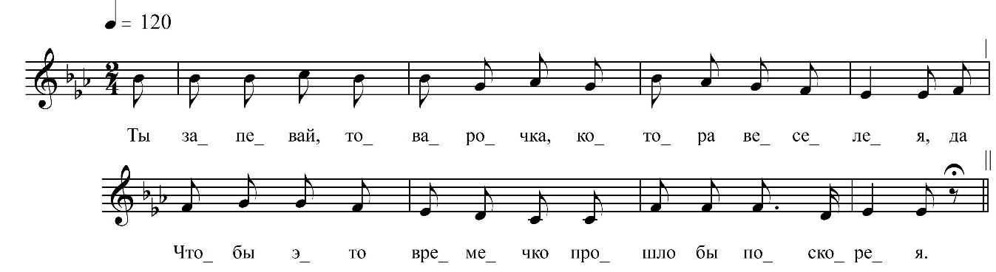

Ты запевай, товарочка, котора веселея, да
Чтобы это времечко прошло бы поскорея.

Да уж ты пой, товарка, писёнки, любимая, попой,
Скоро ты будешь не девушка, и голос не такой.

А балалаечка на ленточке, тальянка на ремни.
С балалаечкой, товарочки, с тальяночкой ко мни.

А попоём с подружкой песен, посмеёмси с горюшка,
Ты подумай, дорогая, ненадолга волюшка.

Уж мы с товаркой миленькой сидели под рябиненкой.
Говорили про любовь, что росставатьсы не дай Бог.

Уж всё прошло весёло времечко, исче́знуло как дым.
Сохну я и незаметно своим сердцом молодым.

А запевай, товарочка, котору веселея.
Чтобы это времечко прошло да поскорея.

Уж говорил то, что и буду, а само́во нет и нет.
Моё ретивоё сердечко всё повыболи[т] на нет.

Краса Ивана улетела за дремучие леса.
Краса Иванушки кричала, ты вернись на полчаса.

Ах, всё прошло весёло времечко, исче́знуло как дым.
Сохну я и незаметно своим сердцем молодым.

Попоём с подружкой песен, попоём, домой пойдём.
На нас ребята рассердились, мы их всех вечо́р доймём.

Ах ты, Серёжка, отдай брошку, не тари в саду дорожку.
Не ходи-ка по грядам, ходи по старыим следам.

Ты товарка милая, как <…>лая
Я любила, ты отбила, я бы так не сделала.

Мы с товаркой заодно любили дружка одново.
Подруга вечер, другой я, с подружкой сладитцы дивья(?).

ФНОЦ СПбГИК, ВхI-а.3/18
Запись (?).06.1974
д. Теребочево Вындиноостровского с/п Волховского р-на Ленинградской обл.
Инф. Ермолаева Клавдия Федоровна (1913)

